주식회사 럿지
DIRECTFARM
MVP 개발 제안 브리프

야외 무인 주문(키오스크형) 및 도매처 직배송 O2O 웹 플랫폼 MVP 개발
구분 | 내용
제출사 | 주식회사 럿지 (LUDGI Inc.)
문서 목적 | 미팅 전 프로젝트 이해, 수행 범위, 견적 및 구현 방향 공유
제안 금액 | 5,440,000원 / VAT 별도
제안 기간 | 40일
투입 인력 | PM 1명, PL 1명
작성일 | 2026.05.27

본 문서는 미팅 검토용으로 작성된 요약 제안서이며, 세부 범위와 일정은 발주처 요구사항 확정 후 조정될 수 있습니다.

COMPANY PROFILE
주식회사 럿지 (LUDGI Inc.)
주식회사 럿지는 웹/앱 제품 개발, 공공·민간 SI, 스타트업 MVP, AI·데이터 솔루션, 클라우드 인프라 구축을 수행하는 소프트웨어 개발 파트너입니다.
- 공공기관 SI 및 민간 프로젝트 수행 경험을 기반으로 기획부터 배포까지 일괄 대응
- Next.js, React, TypeScript, Node.js, Python, Flutter 기반의 풀스택 제품 개발
- AWS, GCP, Firebase, Docker, Kubernetes, Vercel 등 운영 인프라 경험
- LLM, RAG, Vector Search, Computer Vision 등 제품형 AI 기능 연동 가능
- 스타트업 MVP와 운영형 관리자 시스템을 모두 고려한 실무 중심 개발 방식
항목 | 회사 정보
법인명 | LUDGI Inc. (주식회사 럿지)
대표자 | 노상우
설립 | 2024년
사업자등록번호 | 307-88-03283
DUNS Number | 963415644
주소 | 인천광역시 연수구 인천타워대로 323, 에이동 20층
연락처 | 010-3006-9310
이메일 | milli@molluhub.com

회사 역량 요약
영역 | 주요 역량
Full-stack Engineering | React, Next.js, Flutter, Node.js, Python 기반 웹/앱 제품 개발
Cloud & DevOps | AWS, GCP, Firebase, Docker, Kubernetes, Vercel 기반 배포·운영
Public Sector SI | 나라장터, KEPCO, KDN 등 공공/규정 대응 경험
Startup MVP | 기획, 디자인, 개발, 출시까지 MVP 구축 일괄 수행
Technical Consulting | 아키텍처 설계, 기술 스택 선정, 코드 리뷰, 인프라 점검

본 프로젝트와의 적합성
- 결제, 주문, 관리자, 배포를 한 팀에서 연결해 MVP 속도를 높일 수 있습니다.
- PG/알림/DB/관리자 권한 등 실제 운영에서 자주 문제가 되는 지점을 사전에 구조화합니다.
- 태블릿 키오스크에서 시작하되, 향후 모바일 앱과 PC 운영 화면까지 확장 가능한 구조를 제안합니다.
회사 소개: https://info.ludgi.ai/company
회사 홈페이지: https://info.ludgi.ai/

DIRECTFARM MVP 제안 브리프
야외 무인 주문(키오스크형) 및 도매처 직배송 O2O 웹 플랫폼 MVP 개발

항목 | 내용
제안 금액 | 5,440,000원 / VAT 별도
제안 기간 | 40일
투입 인력 | PM 1명, PL 1명
수행 역할 | PM 및 제작총괄
목업 제작 기록 | 2026년 5월부터 약 1개월간 구현
핵심 산출물 | 키오스크 주문 화면, QR 결제, 도매처 전송 로그, 관리자 운영 화면, 배포 문서

1. 제안 요약
본 제안은 야외 태블릿 키오스크에서 고객이 상품을 선택하고 QR 간편결제로 결제하면, 주문 정보가 도매처로 전달되는 산지직송 O2O MVP 구축을 목표로 합니다.
- 단건 빠른 주문 흐름에 집중하여 초기 사업성 검증 비용과 시간을 줄입니다.
- 결제 금액은 서버에서 재검증하고, 결제 결과는 DB에 저장해 운영 안정성을 확보합니다.
- 상품, 가격, 도매처, 주문 상태, 전송 상태는 관리자 화면에서 직접 관리합니다.
- 태블릿 우선 UX로 설계하되, 모바일/PC 및 향후 앱 확장 여지를 남깁니다.

2. 수행사 역량 요약
법인 개발사로서 결제 연동, 주문/상품 관리자, 외부 API 연동, 배포 운영까지 한 흐름으로 수행 가능한 체계를 보유하고 있습니다.
- PayPal, Toss Payments, KG이니시스, 나이스페이, 쿠키페이 등 국내외 PG 연동 경험
- PG사 심사 대응, 결제 승인, 취소/환불, 웹훅, 관리자 결제 관리 기능 구현 경험
- 네트워크가 불안정한 환경을 고려한 웹훅 기반 결제 상태 보정 및 로그 관리 경험
- 카카오 알림톡, SMS, SendGrid 등 메시징/메일 발송 API 연동 경험
- 통합 쇼핑몰 앱, 주문 관리자, 상품 관리자, 결제 운영 화면 구축 경험

3. 프로젝트 이해
구분 | 이해 내용
문제 | 야외 무인 판매 환경에서는 직원 상주가 어렵고, 결제 이후 주문 정보를 도매처에 별도로 전달해야 하므로 운영 누락 가능성이 있습니다.
목표 | 태블릿 한 대에서 상품 선택, 배송지 입력, QR 결제, 주문 저장, 도매처 전달, 관리자 확인까지 이어지는 MVP를 구축합니다.
주안점 | 복잡한 장바구니보다 단건 빠른 결제와 관리자 운영 편의성을 우선하고, 실운영 확장 시 알림톡/SMS와 앱 확장을 고려합니다.

4. 수행 범위
영역 | 구현 범위
키오스크 화면 | 상품 리스트, 사진 중심 카드, 상품 상세 팝업, 수량 선택, 배송지 입력, 결제 진행
결제/보안 | Toss Payments QR 결제위젯, 서버 금액 검증, 결제 성공/실패 처리, Cloudflare Turnstile 인증
도매처 전달 | 상품별 도매처 매핑, 결제 완료 주문 payload 생성, 전송 로그 저장, 추후 Solapi/Aligo 전환 구조
관리자 화면 | 상품 등록/수정, 판매가/도매가 관리, 도매처 관리, 주문/결제/전송 상태 조회, CSV 다운로드
배포/문서 | Vercel 배포, PostgreSQL 연동, 운영 환경변수 정리, README 및 제안/견적 리포트 제공

5. 기술 구성
구분 | 제안 스택
Frontend | Next.js 16 App Router, React 19, TypeScript, Tailwind CSS, shadcn/ui
Backend | Next.js Route Handlers, Server Actions, Prisma ORM
Database | Neon PostgreSQL 기본 제안, 발주처 상황에 따라 Supabase PostgreSQL 대체 가능
Payment | Toss Payments 결제위젯, QR 간편결제, 승인/실패/영수증 처리
Security | Cloudflare Turnstile, 관리자 권한 관리, 서버 결제 금액 검증
Deploy | Vercel, 커스텀 도메인, 환경변수 기반 운영 설정
Expansion | 회원/앱 확장이 필요한 경우 Firebase Auth, FCM 등을 선택 적용 가능

6. 일정 계획
단계 | 기간 | 주요 내용
1. 기획 및 요구사항 정리 | 1주차 | 주문 흐름, 관리자 범위, PG/알림 정책, 데이터 항목 확정
2. UI/UX 설계 | 1-2주차 | 태블릿 키오스크 화면, 상품 팝업, 관리자 화면 구조 설계
3. 주문·결제 개발 | 2-3주차 | 상품 선택, 배송지 입력, QR 결제, 서버 승인/실패 처리 구현
4. 관리자·전송 기능 | 3-5주차 | 상품/도매처/주문 관리, 전송 로그, CSV 다운로드 구현
5. 검수 및 배포 | 5-6주차 | 운영 환경 배포, 결제/주문/관리자 테스트, 문서 정리

7. 비용 및 조건
항목 | 내용
개발 비용 | 5,440,000원 / VAT 별도
외부 비용 | PG 수수료, 문자/알림톡 발송비, Vercel/DB 등 외부 서비스 이용료는 별도
제외 범위 | 도매처별 자동 정산, 복수 상품 장바구니, 실물 카드 단말기 연동은 별도 협의
운영 전환 | 실제 알림톡/SMS 발송은 Solapi 또는 Aligo 계정과 발송 키 발급 후 연결

8. 참고 포트폴리오 및 링크
DirectFarm 키오스크 데모: https://tossops.bsclinic.xyz/directfarm
DirectFarm 관리자 데모: https://tossops.bsclinic.xyz/directfarm/admin
DirectFarm 제안/견적 리포트: https://tossops.bsclinic.xyz/directfarm/proposal
DirectFarm 전용 README: https://github.com/nohsangwoo/Toss_Ops_Studio_ex/tree/main/docs/projects/directfarm
Toss Payments 결제 관리 포트폴리오: https://tossops.bsclinic.xyz/showcase
GitHub 저장소: https://github.com/nohsangwoo/Toss_Ops_Studio_ex

9. 화면 증빙
아래 화면은 미팅 전 검토용 목업에서 캡처한 주요 흐름입니다. 문서 톤을 맞추기 위해 흑백 이미지로 정리했습니다.
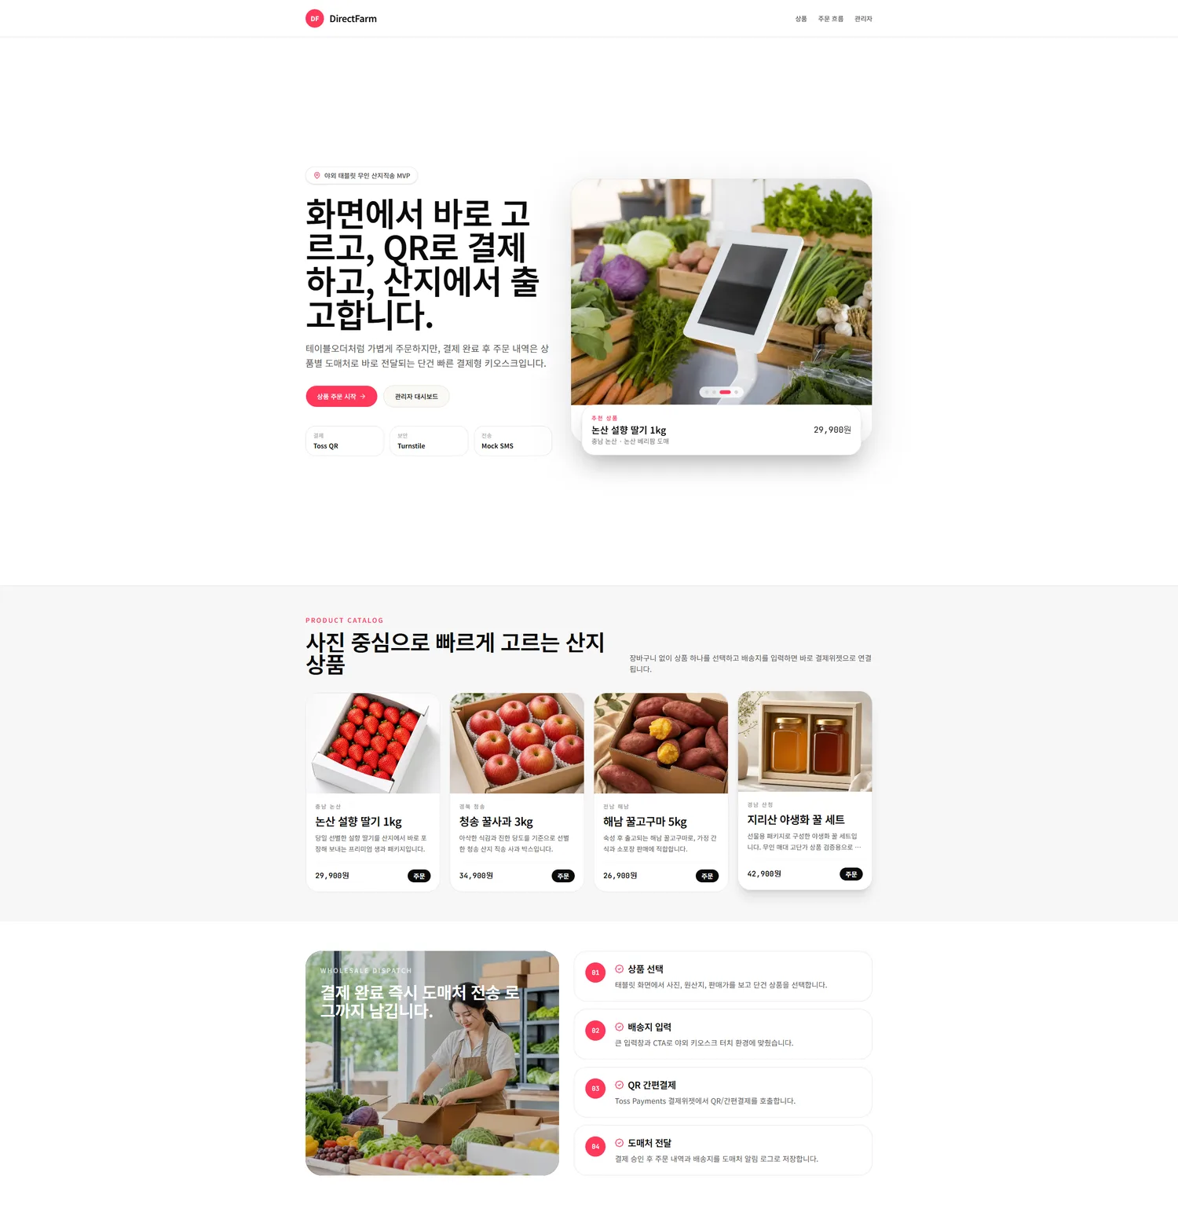
Figure 1. 키오스크 홈, 상품 카탈로그, 주문 흐름 전체
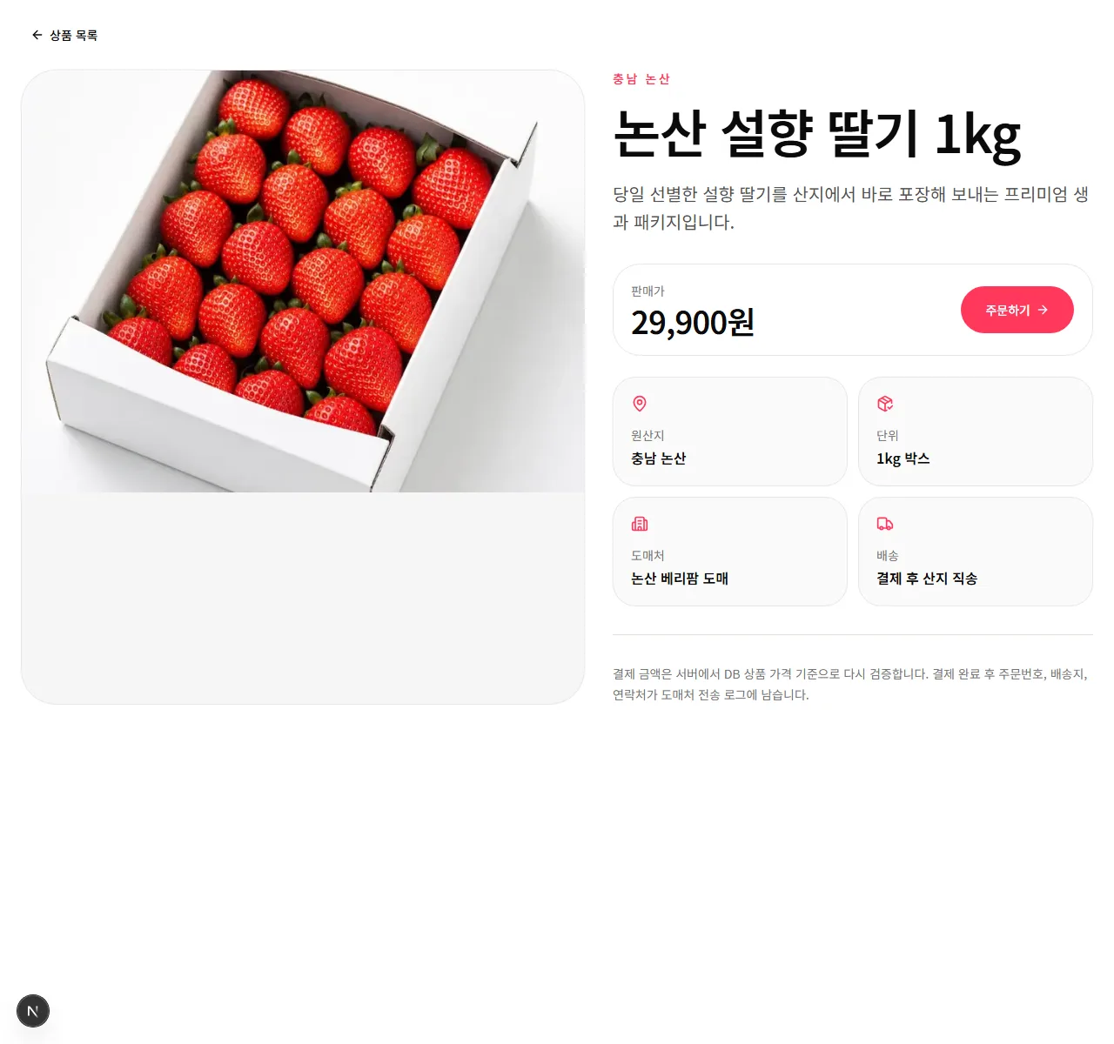
Figure 2. 상품 선택 후 수량 및 결제 전 확인

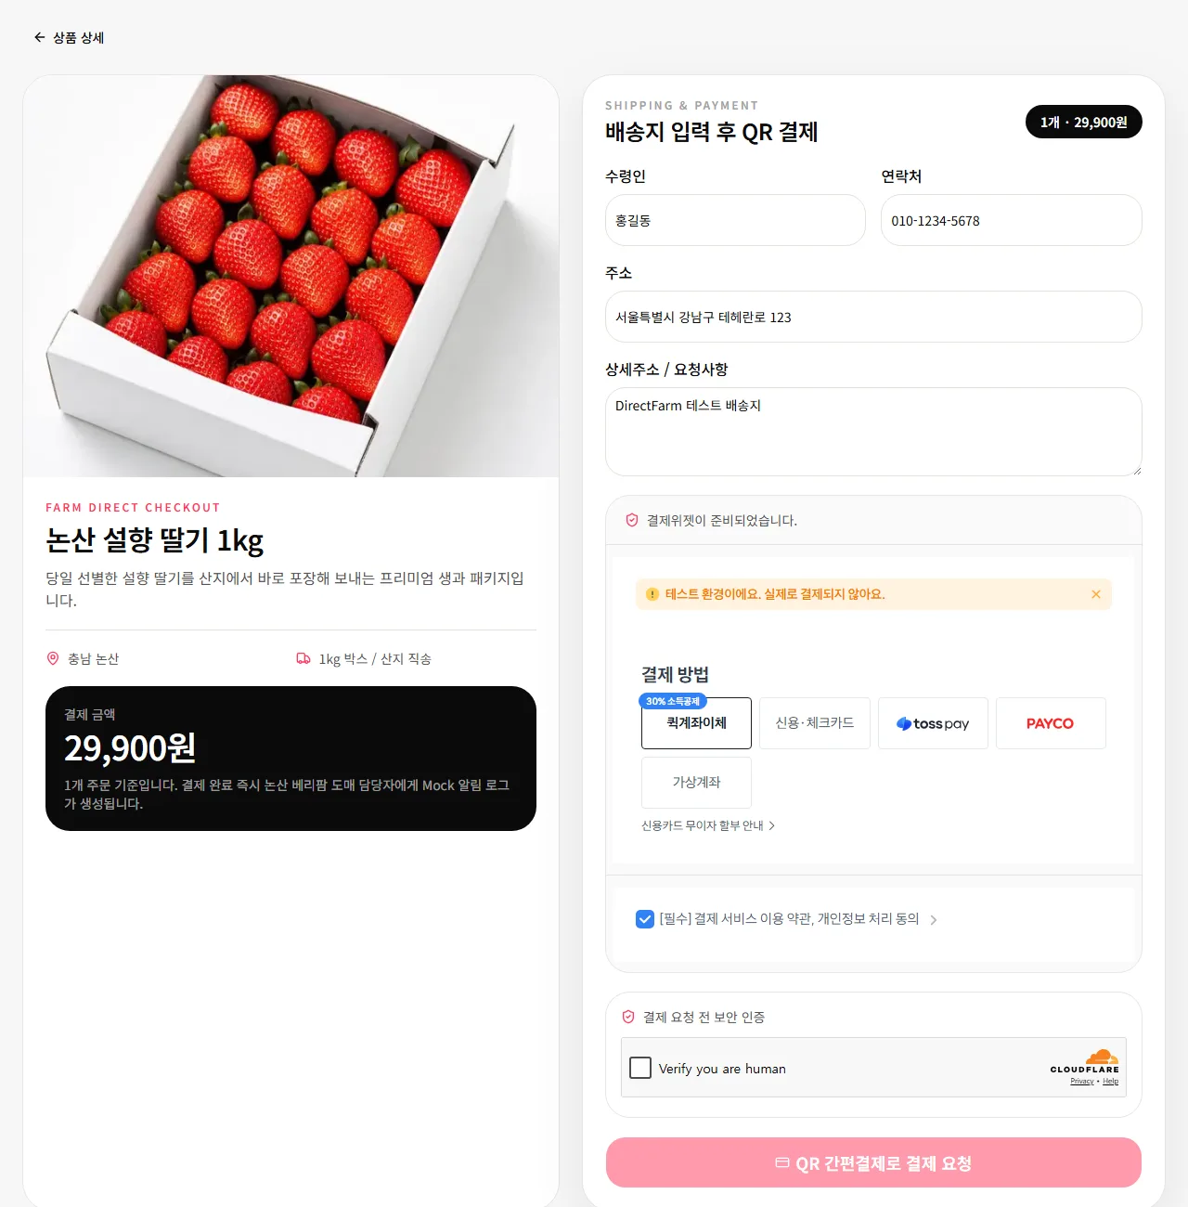
Figure 3. 배송지 입력, Turnstile 인증, Toss 결제위젯
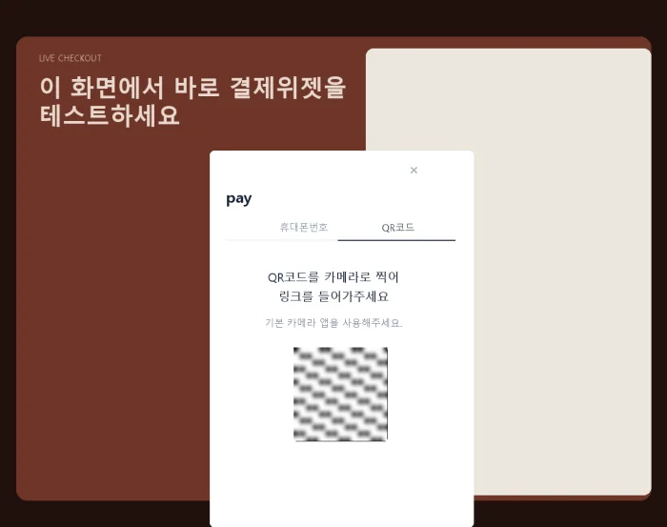
Figure 4. Toss Payments QR 간편결제 호출

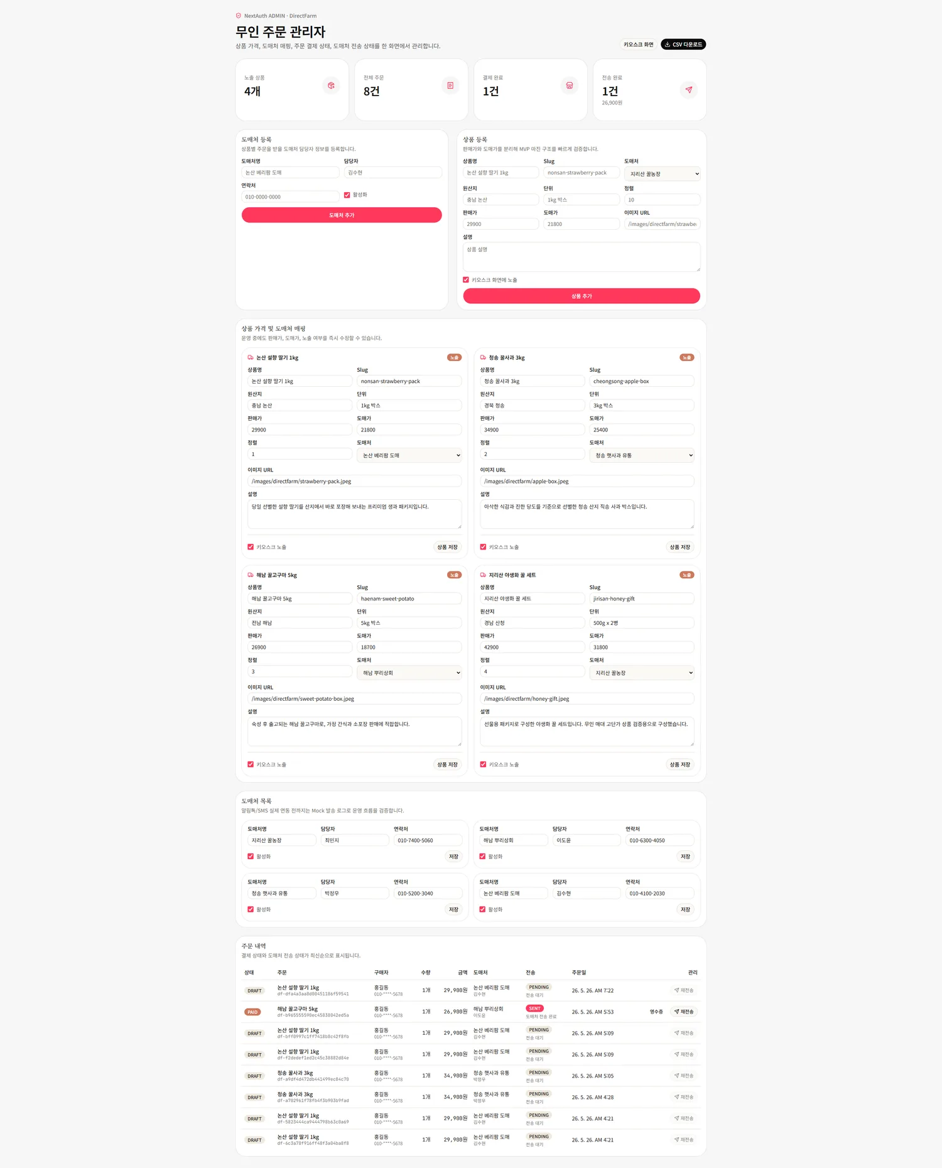
Figure 5. 관리자 상품/도매처/주문 운영 화면
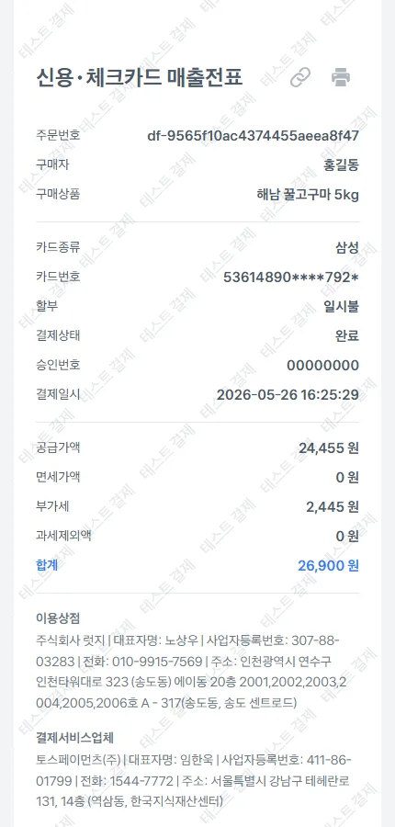
Figure 6. Toss Payments 매출전표 및 결제 증빙

10. 미팅 시 확인하면 좋은 사항
- 실제 사용할 PG사와 결제수단 범위: QR 간편결제, 카드, 가상계좌 등
- 알림톡/SMS 발송 provider: Solapi, Aligo, 기존 계약 서비스 여부
- 도매처에 전달할 주문 정보 항목과 개인정보 보관 기간
- 태블릿 기기 해상도, 브라우저/키오스크 모드 운영 방식
- 상품 등록/가격 수정 권한, 관리자 계정 수, 운영자별 권한 분리 필요 여부
- 결제 취소/환불 정책과 고객 문의 대응 흐름
- 초기 MVP 이후 앱, 회원가입, 푸시 알림, 재구매 기능 확장 계획

